[广西医科大学第二附属医院普外科著名专家论文被曝光图片操纵！涉嫌伪造数据](https://mp.weixin.qq.com/s?__biz=MzkxMDYyNzI5NQ==&mid=2247500834&idx=5&sn=1c4928eb6b3f9c83fb38bcaa7392ddad)

五棵松[学者探讨](javascript:void(0);)2025-04-17 10:04:13北京

2025年，主要来自广西医科大学第二附属医院普外科的 Bo Zhao （第一&通讯作者，音译赵波） , Biqi Li , Yongjun Chen , Jisai Chen , Wenjin Chen , Xiaoyong Cai , Wenqi Lu （通讯作者，音译陆文奇）在 Heliyon 期刊发表了一篇论文，题目为：CDKN2A is a promising diagnostic and prognostic biomarker and associations with immune infiltrates in colorectal cancer。广西医药卫生重点培育学科建设项目（No.2021063）资助。

**2025年4月，国际著名职业学术打假人Sholto David 博士在 Pubpeer 论坛发表评论：**

在图 8B 的 D 部分有克隆区域。我添加了彩色形状和黑色箭头来表明我的意思。作者们能否检查并发表评论？

在 ImageTwin.ai 的帮助下确定。

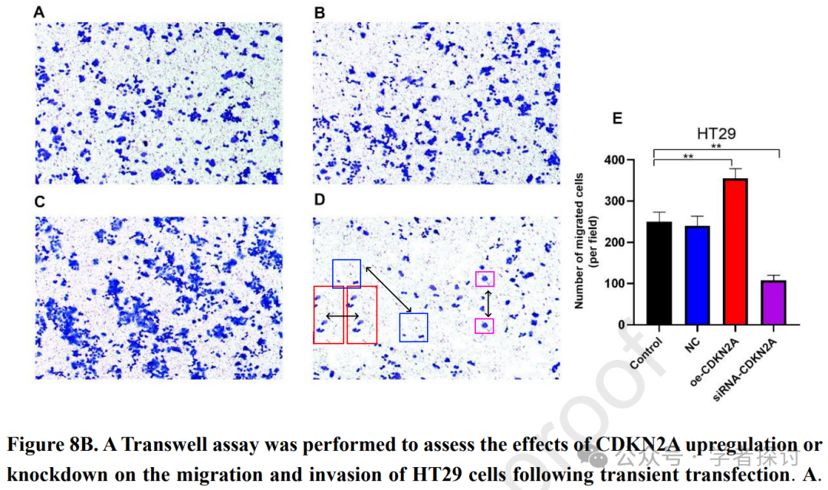

**消息来源：**

https://pubpeer.com/publications/4C200C87C737186559681B79473225#

**郑重声明：**

我们的全网查重系统收录了 Pubmed 和 Pubpeer 中的 7000 万 +已发表图库，让您的待查图片可以和已发表论文的图片进行对比，防止图片误用，为您的论文发表保驾护航！基于AI人工智能大数据算法，提供论文图片的核查服务，方便学术期刊、高校、研院所等科研管理部门及时发现并纠正结果图片不当使用。

**如果您有任何建议或需要图片查重帮助，请随时通过客服QQ号3639926437与我们联系。**

[#广西医科大学](https://mp.weixin.qq.com/mp/appmsgalbum?__biz=MzkxMDYyNzI5NQ==&action=getalbum&album_id=3674842343384776707#wechat_redirect)